请仔细阅读以下填表说明：
一、PMP认证考试申请表填写说明
1、 PMP认证考试申请表是报考的唯一资料来源，请务必认真准确填写。
2、 报考通知将通过短信、邮件发送，请务必填写常用的手机和邮箱，最好公司邮箱和非公司邮箱各填一个。如联系方式有改动请尽快通知博学记录。
3、 学历一栏请务必填写明确，如博士、研究生、本科、大专……等，不要出现“大学”之类的模糊字眼。
4、 如果是博学培训学员，培训信息可暂不填写。
5、 毕业学校、时间、学历务必与学历证书复印件一致，因不一致导致真实性调查失败，责任自负。
二、补充申请表填写说明
1、 补充申请表每一栏均是完成PMI网上注册时的必填信息，请务必认真、完整地填写。
2、 项目历时：本科及以上学历者，报考前6年内项目总历时要达到36个月；本科以下学历者，报考前8年内项目总历时要达到60个月。项目时间不能重叠。
3、 项目个数：原则上选择历时较长的项目，建议本科及以上写1～2个，大专及以下写2～3个项目。工作经验不足3年的考生，建议第1个写校园项目。
注意事项：
1、 申请表提交后必须在PMI网站上进行英文注册和材料提交。您可以选择自行在PMI网站上申报或由博学教育代为申报：
（1）如果您选择自行申报，请填写“PMP认证考试申请表”中的用户名和密码。以便我们为您完成接下来的报考环节。
（2）如果您选择博学教育代为申报，请务必认真填写“补充申请表”，PMP认证考试申请表中的用户名和密码可不填写。
2、 网上英文材料一旦提交后就无法修改，因此请务必保证申请表每一栏信息的准确性。因提供证件材料与表格内容不符而导致无法通过真实性调查，无法参加考试，后果自负。
3、 申请表中的信息请尽可能用中英文双语填写，因为考生本人对个人信息最为熟悉，翻译也更为专业。
4、 请严格按照报名截止时间提交报考材料，报名成功以费用到账并提交材料完整为准。
5、 后续报名流程中的所有环节均由博学教育代为完成（如PMI网站上英文申请材料的提交、付费号码的获取与注册、真实性调查材料的下载与准备、准考证的获取等）。
6、 如果您被抽中审查（Audit），请在博学指导下按照PMI要求自行完成。
7、 考试、培训的最新信息我们将通过邮件、短信通知您，请及时关注。

如果您已经认真阅读了填表说明以及注意事项中涉及的各种问题，并愿意遵守PMI关于考试的相关规定，请签字：（请在此输入您的姓名）
填表日期： 年 月 日

PMP认证考试申请表

考试日期： 年 月 日
中文姓名  （必填） | 陈季星 | Last Name |  | Jixing | First Name | Chen | 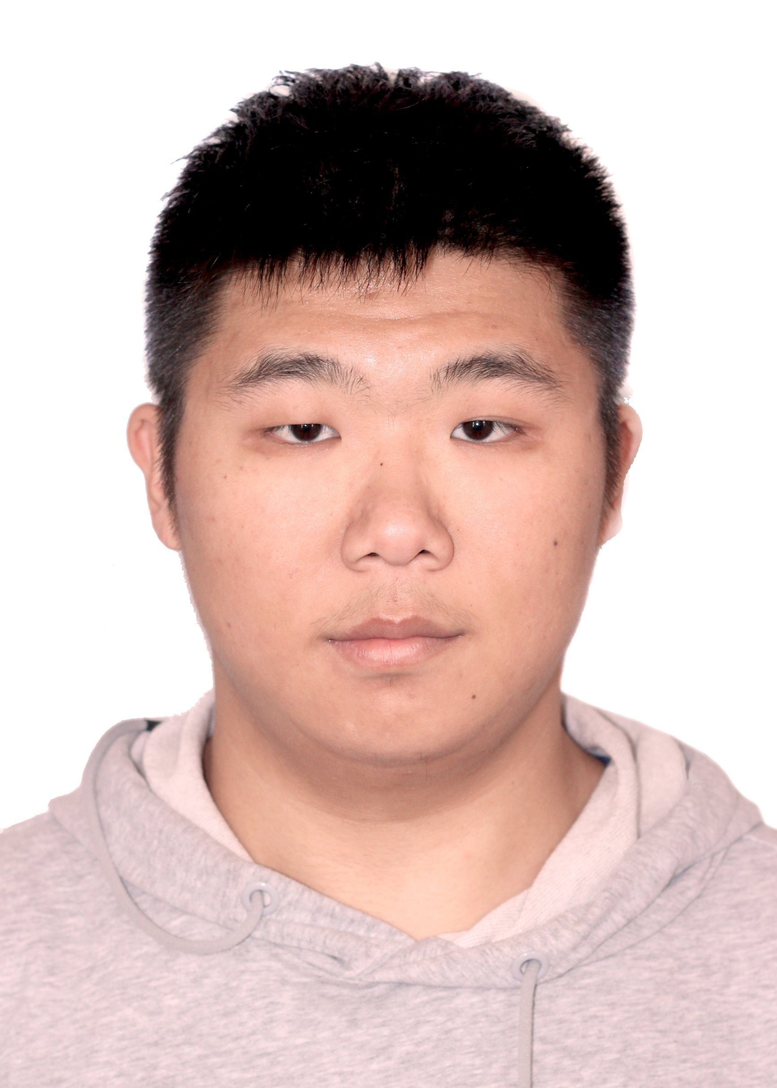
性 别  （必填） | 男 | 出生年月 |  | 1994-04-28 | 目前所在地 | 杭州
有效证件号码  （必填） | 321011199404281212
毕业学校  （中英文 必填） | 武汉东湖学院 |  |  |  | 毕业时间 | 2017-06-18
毕业学校  （中英文 必填） | Wuhan Donghu University
毕业学校地址  （中英文 必填） | 湖北省武汉市江夏区文化大道301号
毕业学校地址  （中英文 必填） | 301 Wenhua Dadao, Jiangxia District, Wuhan City, Hubei Province, China
专业  （中英文 必填） | 计算机科学与技术 |  |  | 学历  （中英文 必填） | 本科 | 从事行业  （中英文 必填） | IT行业
专业  （中英文 必填） | Computer Science |  |  | 学历  （中英文 必填） | Undergraduate | 从事行业  （中英文 必填） | IT
联系方式 | 电话  （座机，必填） |  |  |  | 手机  （重要，必填） | 17681819406
联系方式 | E-mail（1）  （重要，必填） |  | chenjx_java@163.com |  | E-mail（Ⅱ）  （必填） | 1114211383@qq.com
联系方式 | 单位名称  （中英文 必填） |  | 杭州数空科技有限公司 |  |  | 现任职务  （中英文 必填） | 项目经理
联系方式 |  |  | Hangzhou Shukong Technology Co., Ltd. |  |  | 现任职务  （中英文 必填） | Project Manager
联系方式 | 通讯地址  （中英文 必填） |  | 浙江省杭州市西湖区转塘街道之江家园四区3幢 |  |  | 邮政编  必填 | 310024
联系方式 |  |  | Building 3, District 4,Zhijiang Jiayuan, Zhuantang Street, Xihu District, Hangzhou City, Zhejiang Province

补充申请表
注：填写的所有项目历时相加必须满足36（60）个月的要求，项目个数无限制。
项  目  经  验  （一）  英文 | 项目名称 | Workorder collaborative management platform
项  目  经  验  （一）  英文 | 当时所在工作单位 | Hangzhou Shukong Technology Co., Ltd.
项  目  经  验  （一）  英文 | 当时所在工作单位地址 | Room 312, Building 5, No. 16, Zhuantang Science and Technology Economic Zone, Xihu District, Hangzhou City, Zhejiang Province
项  目  经  验  （一）  英文 | 当时所任职务 | Project manager
项  目  经  验  （一）  英文 | 项目历时 | 2019.01 | 至 | 2021.01 | 共36个月
项  目  经  验  （一）  英文 | 项目简述  （陈述项目目标、项目可交付成果及在项目中职责） | Project goal:The collaborative management platform is a general purpose workorder management application midplatform system with customizable process configuration for a wide range of scenarios.It contains work order flow of visual management Smart chemical seamless docking variable configuration of single dynamic access OA system source of form style more flexible work order (artificial intelligent) & more convenient smooth scene in chemical process design Matters have across different departments across the accrual of processing flow, provides a flexible process configuration, work order system perfect docking, visualization of the repair order flow.To ensure that the work order can be transferred between different units, so as to increase the efficiency of collaborative disposal between departments.  Deliverables: A Large-screen Supervision Platform  Responsibilities in the project: Responsible for an information system development project, as a project manager, responsible for communicating with relevant personnel in the initiation process group, in the planning and execution process group, responsible for the formulation of the project plan and leading the team to realize the project plan, in the monitoring and closing process group Perform performance review and risk management, and make a summary in time.
项  目  经  验  （二）  英文 | 项目名称
项  目  经  验  （二）  英文 | 当时所在工作单位
项  目  经  验  （二）  英文 | 当时所在工作单位地址
项  目  经  验  （二）  英文 | 当时所任职务 | Project Manager
项  目  经  验  （二）  英文 | 项目历时 |  | 至 |  | 共 个月
项  目  经  验  （二）  英文 | 项目简述  （陈述项目目标、项目可交付成果及在项目中职责）
1.项目启动2.项目策划3.项目执行4.项目监测5.项目完成（CL）

